TP sur la mise en place d'un site web sécurisé
Objectifs | Assurer la confidentialité des échanges entre navigateur et serveur HTTP : le navigateur doit être certain de se connecter au "bon" serveur et les données qui transitent doivent être chiffrées. Il s’agit donc de mettre en place un site web sécurisé accessible par https.
Ressources fournies | Document TP
Productions à livrer | Document TP complété  Capture de trames des échanges TLS
Compétences | B3.3 Sécuriser les équipements et les usages des utilisateurs  ● Identifier les menaces et mettre en œuvre les défenses appropriées  ● Gérer les accès et les privilèges appropriés  ● Vérifier l’efficacité de la protection  B3.4 Garantir la disponibilité, l’intégrité et la confidentialité des services informatiques et des données de l’organisation face aux cyberattaques  ● Appliquer les procédures garantissant le respect des obligations légales  ● Caractériser les risques liés à l’utilisation malveillante d’un service informatique
Durée | 2h30
Dans le TP précédent, vous vous êtes familiarisé à travers la commande openssl, aux notions de clé publique, clé privée et signature.
La création d’un certificat suit toujours le même parcours :
- Création de la clé (KEY)
- Création de la demande de signature (CSR)
- Signature du certificat (CRT)
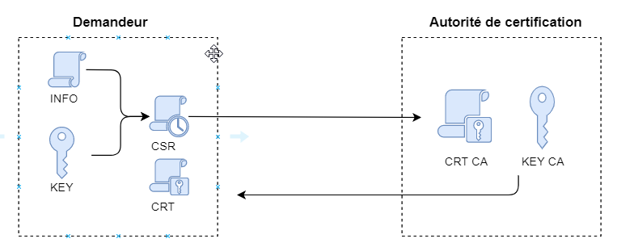

Etape 1 - La création d'un certificat

Nommage clés, demande de certificat, certificat et nom de domaine
Les étudiants SISR adopteront un nom de base différent pour nommer leurs clés, demandes de certificats, certificats et noms de domaines. On parlera de nomBase dans la suite du TP.
SISR | webvislab++
SLAM | us24nometudiant

Création de la demande de certificat
Utilisation de la paire de clés mesCles.key générée au TP précédent ou génération d’une nouvelle paire de clés de 2048 bits pour le site web sécurisé, à mémoriser dans le fichier nomBase.key.
Rappelez la commande de génération d’une paire de clés RSA :

A partir de votre paire de clés, vous allez maintenant créer un fichier de demande de signature de certificat (CSR Certificate Signing Request).
On génère la demande de signature de certificat avec la commande suivante pour les SLAM. Attention, le nom commun et le nom alternatif dans les extensions doivent être identiques.
openssl req -new -key nomBase.key
-addext "subjectAltName = DNS:us24nometudiant.352009u.local" -out nomBase.csr

Le système va vous demander de saisir des champs ; remplissez-les en adaptant sauf le champ "Common Name" qui doit être identique au nom d'hôte de votre serveur virtuel :
Country Name (2 letter code) [AU]:FR
State or Province Name (full name) [Some-State]:Bretagne
Locality Name (eg, city) []:Rennes
Organization Name (eg, company) [Internet Widgits Pty Ltd]:VHB
Organizational Unit Name (eg, section) []:STSSIO
Common Name (eg, YOUR name) []: us24nometudiant.352009u.local
Email Address []:
Ce n'est pas la peine de saisir d'autres "extra attributes"...

On génère la demande de signature de certificat avec la commande suivante pour les SISR, la liste des noms d'hôtes alternatifs étant plus longue. Attention, on doit retrouver à l'identique le nom commun dans la liste des noms alternatifs.
La liste des noms peut aussi être remplacée par *.gsb.com, désignant ainsi tous les noms d’hôtes du domaine gsb.com. Le nom principal (webvislab.gsb.com) doit toutefois toujours figurer dans la liste.
openssl req -new -key nomBase.key -addext "subjectAltName = DNS:webvislab.gsb.com, DNS : webnometudiant.352009u.local, DNS:dockerlab.gsb.com, DNS:webvislab2.gsb.com, DNS:zabbix.gsb.com, DNS:proxylab.gsb.com, DNS:prestalab.gsb.com"
-out nomBase.csr

Le système va vous demander de saisir des champs ; remplissez-les en adaptant sauf le champ "Common Name" qui doit être identique au nom d'hôte de votre serveur virtuel :
Country Name (2 letter code) [AU]:FR
State or Province Name (full name) [Some-State]:Bretagne
Locality Name (eg, city) []:Rennes
Organization Name (eg, company) [Internet Widgits Pty Ltd]:VHB
Organizational Unit Name (eg, section) []:STSSIO
Common Name (eg, YOUR name) []: webvislab.gsb.com
Email Address []:
Ce n'est pas la peine de saisir d'autres "extra attributes"...

Ceci a pour effet de créer la demande de certificat (fichier nomBase.csr) à partir de notre clé privée préalablement créée.
Ce fichier contient les informations saisies, la clé publique à certifier et la signature du demandeur.
La commande openssl req -in nomBase.csr -text nous donne :
Certificate Request:
Data:
Version: 1 (0x0)
Subject: C=FR, ST=ILLE-ET-VILAINE, L=RENNES, O=VHB, OU=STSSIO, CN=webvislab.gsb.com
Subject Public Key Info:
Public Key Algorithm: rsaEncryption
Public-Key: 2048 bit)
Modulus:
00:b4:d8:ac:9d:26:f0:05:d2:71:a4:e3:9d:e3:78:
f9:15:a7:89:1e:7d:5d:91:a7:a7:ff:76:00:0a:1c:
30:5c:79:88:43:45:78:72:57:3e:4b:ee:ac:94:84:
fa:86:66:46:b2:6c:eb:0d:51:20:cc:8b:cb:80:63:
39:aa:7e:5a:a7:05:61:1e:e0:9e:65:3f:f8:c9:bd:
3f:8e:5f:c1:e9:86:1d:fd:50:c2:fd:fa:46:97:56:
c8:35:b7:3b:97:5b:be:b9:2c:cd:55:73:5a:8a:13:
92:ec:ae:79:40:a3:a9:c2:23:a5:99:09:7d:35:67:
65:c7:cc:f2:63:dc:1c:4c:a7
Exponent: 65537 (0x10001)
Attributes:
Requested Extensions:
X509v3 Subject Alternative Name:
DNS:webvislab.gsb.com, DNS:webvislab.galaxy-swiss.local, DNS:webvislab.gsb.local, DNS:webvislab2.galaxy-swiss.com, DNS:webvislab.galaxy-swiss.com
Signature Algorithm: sha1WithRSAEncryption
31:99:f0:6b:94:c3:1f:22:63:03:d5:5e:0f:be:16:a1:8a:85:
35:28:0d:5a:a1:39:b9:9d:c2:08:c3:cd:06:54:3b:f5:ee:28:
e2:31:a8:ed:36:cd:72:a7:00:d6:ba:f5:15:dd:d8:d1:f3:6d:
bc:70:2b:f4:24:30:e8:35:2e:8e:ba:0c:03:a6:f1:c2:35:78:
8b:88:b1:94:74:ba:47:85:96:1d:31:97:61:17:3e:50:ec:c8:
3c:7b:42:18:e5:ea:91:71:9f:52:00:94:55:15:5d:7c:df:55:
19:78:2d:06:d3:ca:b9:02:37:8c:0d:f3:32:83:2e:c1:cb:05:
31:2f: …
Fournissez le résultat de la commande openssl req -text pour votre demande de certificat.
Repérez le Common Name et la fonction de hachage utilisée dans votre signature.

Maintenant, deux choix s'offrent à vous :
- envoyer le fichier nomBase.csr à un organisme (le tiers de confiance ou l'autorité de certification (CA)) et ainsi obtenir le certificat dûment signé par la clé privée de l'organisme,
- ou bien signer vous-même le certificat.
Le premier choix a notre préférence, l'autorité de certification étant privée, celle de la section STSSIO. L'avantage réside dans le fait qu'un seul certificat, celui de cette autorité interne de certification, aura besoin d'être importé dans le magasin de certificats. En effet, les certificats de tous les serveurs web des salles A60 et A56 seront signés par cette autorité interne de certification.

La vérification de la signature de votre demande
Déposez votre demande de signature de certificat dans le sous-répertoire B3/Chiffrement/ DemandesCertificats /<option> sous Espace d'échange de classe et prévenir votre professeur de ce dépôt.
Cette demande de signature de certificat va devenir un véritable certificat suite à la signature effective de cette demande par l'autorité interne de certification de la section STSSIO.
En premier lieu, l'autorité de certification vérifie votre signature, et par là-même votre identité et l'intégrité de votre demande.
L'autorité de certification va lancer la commande suivante, à compléter par un affichage page par page :
openssl req -text -noout -verify -in nomBase.csr
Y repérer le sujet de la demande.

La signature du certificat serveur par le CA (Certificate Autority)
Dans un second temps, l'autorité de certification va produire le certificat demandé.
Allez sur le poste du professeur pour voir la signature du certificat, puis récupérez votre certificat dans le répertoire B3/Chiffrement/Certificats /<option> de l'espace d'échange de classe.
La commande qui va répondre à la signature de certificat est la suivante :
openssl x509 -req -in nomBase.csr -out nomBase.crt
-CA casiovhb.crt -CAkey casiovhb.key
-CAcreateserial -CAserial casiovhb.srl
–sha256
-days 95
-extfile extcrt.txt
Repérez le certificat de l'autorité de certification, ainsi que sa clé privée.

L'option CAcreateserial n'est nécessaire que la première fois. Le fichier casiovhb.srl contient le numéro de série du dernier certificat signé par l'autorité de certification. Il permet de connaître le nombre de certificats créés par l'autorité de certification. Bien que la demande de certificat intègre déjà les noms alternatifs du sujet, un fichier contenant uniquement les noms alternatifs du sujet du certificat doit être à nouveau fourni dans la commande de signature du certificat.
Expliquez les options suivantes de la commande : -in, -out

Prévoir la période de validité du certificat.

Le certificat signé est le fichier "nomBase.crt". La sortie de la commande attendue est la suivante :
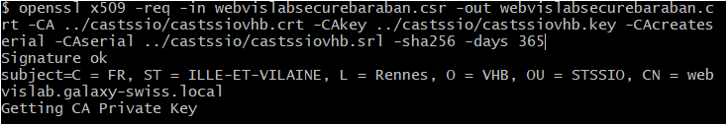
Vous avez maintenant un certificat pour votre serveur se nommant nomBase.crt. Vous pouvez le visualiser en mode texte par la commande suivante :
openssl x509 -in nomBase.crt -text
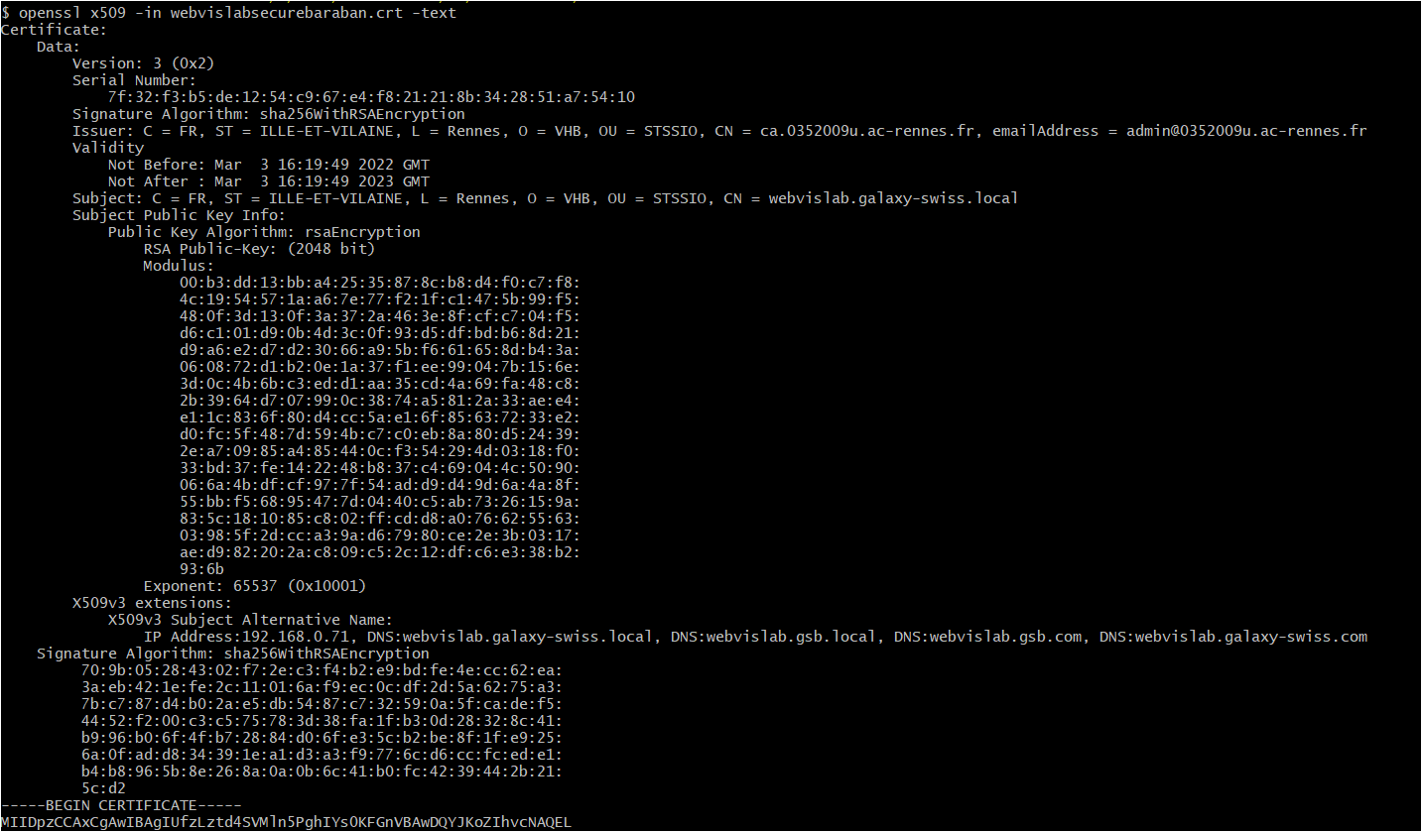
Repérer les éléments suivants dans le certificat :
- nom de l'autorité de certification émettrice du certificat,
- fonction de hachage utilisée dans la signature de l'autorité de certification,
- durée de validité du certificat
Il faut maintenant installer le certificat de l'autorité interne de certification sur chaque navigateur client. Ce certificat a été déposé sous le répertoire chiffrement/casiovhb et se nomme casiovhb.crt. C'est ce dernier qui va valider le certificat reçu par le client lors de la requête https://.

Installation du certificat d'autorité de certification
Le certificat d'autorité de certification doit être installé dans le magasin de certificats du système d'exploitation Windows 11. Il sera alors accessible par les navigateurs et constituera une nouvelle autorité de confiance pour les certificats de sites web reçus par les navigateurs.
Changez d'utilisateur en tant que compte install et lancez la console mmc.
Choisissez “Ajouter ou Supprimer un composant logiciel enfichable”, sélectionnez Certificats dans la liste des Composants logiciels enfichables disponibles, puis l’ajouter pour qu’il figure dans la liste des composants sélectionnés.
Choisissez le compte d'ordinateur pour installer le certificat pour tous les utilisateurs du système, puis l’ordinateur local et enfin terminer.
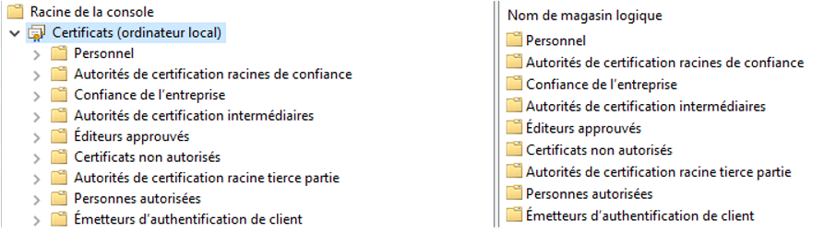
Placez-vous dans la rubrique "Autorités de certification racines de confiance", et vérifiez si l’autorité de nom « Section SIO VHB Certification Authority »y est présente. Si vous ne l’y trouvez pas, par clic droit, sélectionnez Toutes les tâches / Importer et choisir le fichier certificat casiovhb.crt à récupérer dans les ressources de la classe sous le répertoire chiffrement/casiovhb.
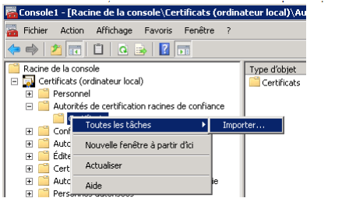
Lancez le navigateur Chrome ou Edge et demandez à voir la liste des certificats des autorités racines de confiance.
Repérez celui du CA de la section SIO VHB Certification Authority :
Faire de même sur un autre navigateur de votre choix.
Il ne reste plus maintenant qu'à configurer apache2.

Etape 2 : Configuration d'Apache2

Activation du module ssl
Il est nécessaire dans un premier temps d'activer le module ssl :
a2enmod ssl
Enabling module ssl. To activate the new configuration, you need to run:
service apache2 restart
Comme on vous le demande, relancez le service apache2.
Via le résultat de la commande ls /etc/apache2/mods-enabled/, vérifiez la présence des fichiers ssl.conf et ssl.load dans la liste des modules activés.

Configuration du port
Vérifier dans le fichier /etc/apache2/ports.conf les lignes suivantes :
Listen 443

Activation de l'hôte virtuel à accès sécurisé nommé default-ssl
a2ensite default-ssl

Configuration de l'hôte virtuel à accès sécurisé nommé default-ssl
Copier le fichier certificat nomBase.crt sous le répertoire /etc/ssl/certs.
Copier le fichier de la clé privée sous le répertoire /etc/ssl/private.
Créer un sous-répertoire secure sous /var/www et y créer une page HTML affichant un message montrant l'accès à la partie sécurisée du site web.
Afin de s'appuyer sur ce certificat et cette clé privée, nous allons adapter la configuration du site web sécurisé présente dans le fichier default-ssl sous /etc/apache2/sites-enabled. Figurent en gras les modifications à apporter.
<VirtualHost _default_:443>
# Sous-répertoire secure spécifique
DocumentRoot /var/www/secure

#Les directives pour les certificats
SSLEngine On
SSLCertificateFile /etc/ssl/certs/nomBase.crt
SSLCertificateKeyFile /etc/ssl/private/nomBase.key

ErrorLog {$APACHE_LOG_DIR}/error.log
CustomLog ${APACHE_LOG_DIR}/access.log combined
</VirtualHost>

Attention : ne pas oublier de relancer le service apache2
Comment vérifier l'écoute du port 443 ?
Vous pouvez maintenant "passer" à la phase de test...
A partir d'un navigateur sur votre poste client, saisir l'URL suivante :
https://webvislab.gsb.com ou https://us24nometudiant.352009u.local

La page web s'affiche-t-elle ? Décrire précisément l'erreur observée.

Remplacer le nom de site par l'adresse IP de votre serveur dans l'URL :
https://100.115.29.x
La page web s'affiche-t-elle ? Décrire précisément l'erreur observée.

Repérer le certificat reçu par le navigateur, ses données, sa chaîne de confiance.
Comme votre nom de serveur n’est pas référencé dans le serveur DNS 352009u-srv-dc1, vous pouvez demander au professeur d’ajouter votre serveur dans le DNS, ou configurer le poste client pour qu’il résolve lui-même ce nom d’hôte. Ajoutez la ligne suivante dans le fichier c:\Windows\System32\Drivers\hosts :
100.115.29.x (votre numéro de serveur) webvislab.gsb.com
Ou
100.115.29.x (votre numéro de serveur) us24nometudiant.352009u.local
Réactualiser alors l'URL. Votre page devrait s'afficher normalement.
Si vous avez une autre alerte de sécurité, c'est que vous avez mal réalisé une étape. Selon l'alerte, reprenez l'étape correspondante.
Si ça ne fonctionne pas vous pouvez même mettre le LogLevel à "debug" ou "info" à la place de "warn" puis dans une console : "tail -f /var/log/apache2/error_ssl.log" pour voir quels sont les problèmes qui surviennent quand vous rechargez la lecture de la configuration.
Une autre commande peut vous aiguiller sur une éventuelle erreur :
openssl s_client -connect nomHote:443

Etape 3 : Observation échanges entre navigateur et apache2
L'analyse des trames échangées entre navigateur et serveur web va nous permettre d'appréhender le handshake initial entre les 2 protagonistes, puis de se rendre compte du chiffrement des requêtes et réponses http, rendant l'écoute du dialogue plus difficile pour un attaquant.
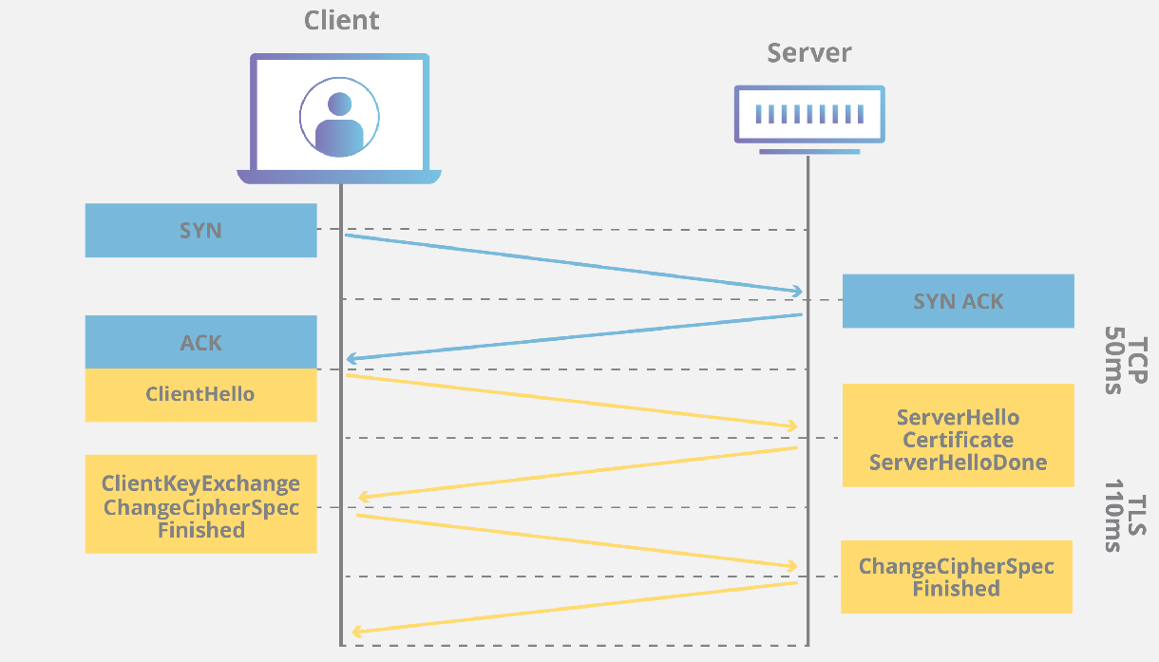
Source : Cloudflare
https://www.cloudflare.com/learning/ssl/what-happens-in-a-tls-handshake
La version 1.3 du protocole TLS chiffre davantage de données que la version 1.2. D'un point de vue pédagogique, nous allons donc imposer la version TLS1.2 au serveur Apache2 afin de pouvoir lire les données du certificat dans les enregistrements TLS.
Dans le fichier de configuration /etc/apache2/mods-available/ssl.conf, remplacer la ligne :
SSLProtocol all -SSLv1.3
par
SSLProtocol TLSv1.2
Puis relancer le service apache2.
Sur votre poste de travail, lancez l’analyseur de trames WireShark et démarrez une capture de trames sur l’interface réseau Ethernet.
Sur un navigateur de votre choix, lancez une fenêtre de navigation privée, puis invoquez l’url https de votre serveur web.
Pour limiter les trames capturées, vous pouvez utiliser le filtre de WireShark pour filtrer les trames sur le protocole tls et l’adresse IP de votre serveur web.
Vous devriez obtenir un ensemble de trames proches de celles ci-dessous :
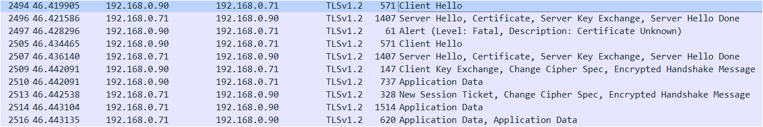
Y repérer les données demandées dans les trames suivantes :
Trame Client Hello
- Protocole de la couche transport :
- Ports source et destination :
- Protocole de la couche chiffrement et version :
- Type d'enregistrement Client Hello :
  - Nombre de suites d'algorithmes de chiffrement proposés :
  - Repérer 2 suites d'algorithmes de chiffrement :
  - Nombre aléatoire (4 premiers octets) :

Trame Server Hello
- Protocole de la couche transport :
- Ports source et destination :
- Protocole de la couche chiffrement et version :
- Type d'enregistrement Server hello :
  - Suite d'algorithmes de chiffrement choisie par le serveur :
  - Y repérer l'algorithme de chiffrement symétrique qui sera utilisé lors des échanges, et la fonction de hachage pour vérifier l'intégrité des données
  - Nombre aléatoire (4 premiers octets) :
- Type d'enregistrement Certificate :
  - Autorité émettrice du certificat :
  - Nom détenteur du certificat :
  - Période de validité :
  - Nom de l’algorithme d'échange de la clé publique du serveur :
  - Taille de la clé publique du serveur :
D'où proviennent toutes les données de cet enregistrement Certificate ?
- Type d'enregistrement Server key exchange :
  - Nom algorithme pour échanger des éléments des clés de session :
  - Est-ce un chiffrement symétrique ou asymétrique ? Justifier.
Trame Client key exchange
- Protocole de la couche transport :
- Ports source et destination :
- Protocole de la couche chiffrement et version :
- Type d'enregistrement Client key exchange :
  - Nom algorithme pour échanger des éléments de la clé de session :
  - Est-ce un chiffrement symétrique ou asymétrique ? Justifier.

A noter que la clé de session utilisée pour chiffrer symétriquement les données n'est pas directement échangée entre client et serveur. Cette clé de session sera déduite par client et serveur à partir des nombres aléatoires des enregistrements Client Hello et Server Hello, ainsi que des paramètres ECDHE des enregistrements Server Key Exchange et Client Key Exchange.

Trame Application data
- Protocole de la couche transport :
- Ports source et destination :
- Protocole de la couche chiffrement et version :
- Types de données applicatives :
Sont-elles en clair ou chiffrées ?

Etape 4 : Conservation d'un seul site sécurisé
Améliorer la sécurité d'accès au site web en ne conservant qu'un accès https.
- Forcer la redirection sur le protocole https en cas d'accès via le protocole http.
- Ne conserver ensuite qu'un seul site sécurisé hébergeant les applications web initialement présentes sur le site non sécurisé.

https://www.keyfactor.com/blog/cipher-suites-explained/

